111

基隆市暖西國民小學
104學年度

新生輔導與
家長座談手冊

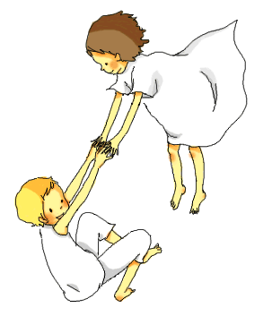

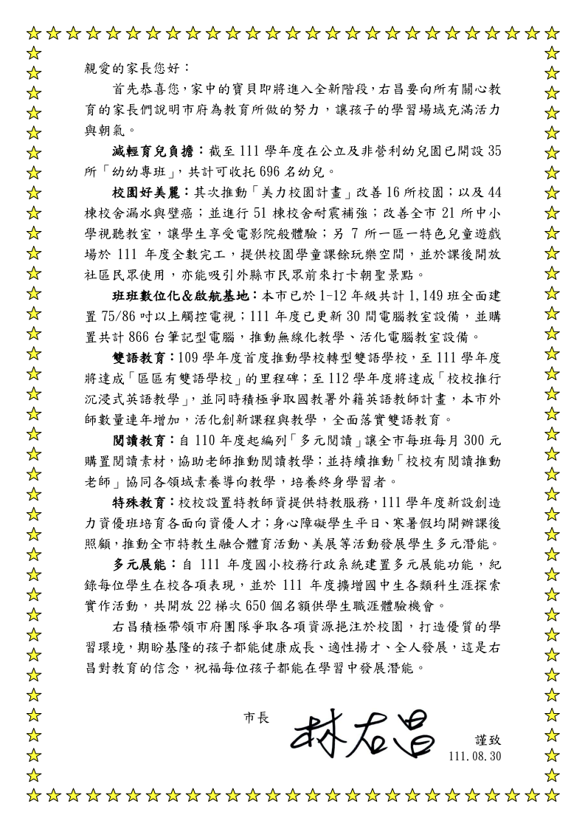
電話：02-24585 8583 校長室分機80
地址：基隆市暖暖街350號
電子郵件：msps20220801@gmail.com
網站：http://www.nsps.kl.edu.tw/
向家長報告--【暖西暖心馨校園—暖西國小校務經營與發展】
111年8月26日(星期五) 新生訓練 暖西國小活動中心
校長：魏川淵 0919 561 124 Line ID：klwei2014
- 未來世界與關鍵核心能力
「自發」、「互動」、「共好」的素養與終身學習的能力
- 暖西校務經營
- 核心價值：暖西暖心馨校園
- 學校願景：學習、創新、遠見、活力
- 實際做法：志道、據德、依仁、游藝
以 閱讀理解策略，覺察、思索、探究生活周遭情境問題；
用 智慧創客-機器人、積木程式語言、動手操作，分享觀點、小組合作找出方法，拓展視野，解決生活實際問題；
並健全體魄、悠遊藝文天地，品味生活，自我實現。
年段 | 悠遊藝文天地 |  | 閱讀理解策略 | 與大自然有約 | 資訊科技
低年級 | ----- | (課後社團) | 為愛朗讀 | 暖西生態 | 創客智慧教室—  國際  發明社團
中年級 | 音樂 | (課後社團) | 小小書評家 | 希望森林 | 創客智慧教室—  國際  發明社團
高年級 | 合唱 | (課後社團) | 小小思考家 | 荖寮坑 | 創客智慧教室—  國際  發明社團
- 我們在教學情境的經營：
打造優質安全學園：軟絲樂園、防水工程、操場
經營閱讀氛圍校園：玉山黃金圖書館、愛的書庫、親子館
資訊科技工具運用：智慧創客教室、國際發明社團、Scratch程式語言等
結合社區與專家：風雨操場、綠光暖西、文史暖西、羽球游泳健康活躍暖西
- 擁有平板電腦、無線網路環境—開啟新時代學習模式
- 暖西暖心新校園—邀您加入暖西家族
- 參與管道：擔任志工(圖書、導護、陪讀、晨光、其他)、參與學校活動-等
- 聆聽您對校務經興革發展的寶貴意見
臉書粉絲專頁：暖西國小 臉書帳號：(Nuan Shi)

基隆市暖西國民小學111學年度新生始業輔導暨家長座談會活動流程表
日期:110年8月26日 (五) 時間:08:30-11:30
時間 | 活動內容 | 主持人 | 地點 | 參加者 | 備註
08：30  ∣  08：45 | ‧相見歡(報到) | 班級導師 | 各班教室 | 新生/家長 | 喝水  上廁所
08：45  ∣  09：30 | ‧向孔子行敬師禮 | 魏校長川淵 | 孔子像 | 新生/家長
08：45  ∣  09：30 | ‧歡迎新生go go go  ‧暖西弦樂團演奏 | 魏校長川淵 | 活動中心 | 新生/家長
08：45  ∣  09：30 | ‧閱讀起步走贈書 | 魏校長川淵 | 活動中心 | 新生/家長
09：30  ∣  10：30 | ‧校長暨各處室介紹  ‧線上上課解說、school+、樂學卡  ‧特教宣導  ‧家長親職座談會 | 魏校長川淵 | 活動中心 | 家長
09：30  ∣  10：30 | ‧新生始業輔導  ‧認識校園 | 班級導師 | 各班教室 | 新生 | 喝水  上廁所
10：30  ∣  11：10 | ‧親師交流（家長） | 班級導師 | 各班教室 | 家長
10：30  ∣  11：10 | ‧衛教宣導（學生）  ‧帶動唱活動（學生）  ‧美語活動（學生） | 校長/主任  護理師  音樂老師  英語課後班老師 | 活動中心 | 新生
11：10  ∣  11：30 | ‧愛的叮嚀 | 班級導師 | 各班教室 | 新生 | 喝水  上廁所
11：30 | 放 學



親愛的家長，恭喜您的孩子上小學了，上小學和幼兒園有很大的不同，為了讓我們的孩子能很快適應新環境、新老師，一個好的開始是很重要的，輔導孩子的成長是我們共同的責任，讓我們一起為孩子創造一個美好又充實的國小生活。
壹、學校相關規定及注意事項
一、上學時間:
(一)最適宜到校時間為早上07:30-08:00之間，07:50~08:10為晨光閱讀時間，請於08:00前到校，
幫助孩子養成守時規律的好習慣。過早到校易有安全上的疑慮，請儘量不要讓小朋友07:30
前到校。
(二)目前為防疫二級警戒，為防疫需求，家長訪客除非必要，一律禁止進入校園，進入學校須遵
守防疫相關規定：除至警衛室換證進入外，還需量體溫、雙手酒精消毒等相關事項；如有物
品需轉交學生，請註明班級、姓名，交由警衛室協助轉交。
（三）以機車接送者，請務必佩戴安全帽；可至校內家長機車停等迴轉區讓孩子上下車；以汽車接
送者，請勿於路邊並排停車或臨停過久，避免造成道路嚴重堵塞影響車流及安全。另外，無
論汽機車，請勿於校門口雙黃線處迴轉，避免影響交通和增加交通事故發生的機率；家長帶
學童穿越道路時，請聽從導護老師指示走行人穿越道，勿因一時方便和趕時間擅自穿越道
路，避免對自身和孩子的人身安全造成威脅，以上事項請家長們務必配合，感謝大家幫忙！

二、放學時間:
（一）9/1星期三正式開學上課並且用餐。
（二）放學時間請參閱下表（確實放學時間約是表訂時間5-10分鐘後）。如由安親班接送，請家長
告知安親班接送時間。
 | 星期一 | 星期二 | 星期三 | 星期四 | 星期五
一、二年級 | 12:50 | 15:50 | 12:50 | 12:50 | 12:50
三、四年級 | 15:50 | 15:50 | 12:50 | 15:50 | 12:50
五、六年級 | 15:50 | 15:50 | 12:50 | 15:50 | 15:50

三、學校作息時間表:
午別 | 時 間 | 分鐘 | 活 動 內 容 | 備 註
上  午 | 07:30-08:00 | 30 | 上學
上  午 | 07:50-08:10 | 20 | 晨光閱讀
上  午 | 08:15-08:35 | 20 | 晨間活動 | 教師晨會【星期二】、兒童朝會【星期五】
上  午 | 08:40-09:20 | 40 | 第一節
上  午 | 09:30-10:10 | 40 | 第二節
上  午 | 10:10-10:30 | 20 | 課間活動 | 分年段進行，星期三、星期五為整潔活動時間
上  午 | 10:30-11:10 | 40 | 第三節
上  午 | 11:20-12:00 | 40 | 第四節
中  午 | 12:00-12:50 | 50 | 午餐時間 | 用餐(餐後潔牙)
中  午 | 12:50-13:15 | 25 | 午間靜息 | 星期三為放學時間
下  午 | 13:20-14:00 | 40 | 第五節
下  午 | 14:10-14:50 | 40 | 第六節
下  午 | 14:50-15:10 | 20 | 整潔活動 | 星期五為高年級大節下課時間
下  午 | 15:10-15:50 | 40 | 第七節
下  午 | 15:50-16:00 | 10 | 放 學

四、學生請假規定:
（一）凡本校在籍學生，悉依規定辦理請假。
（二）未依規定完成請假手續缺席者，一律以曠課計。
（三）凡連續曠課三天以上者，第四日將依規定提報為中途輟學學生，列入復學輔導對象。
（四）請假種類及限制:
1.公假：代表學校，或經學校認可之單位服行校內外公務（需經由師長證明）者，准予公假。
2.事假：學生有關個人及家庭事項，得准請假。
3.病假：因病需在家休養者。
4.喪假：學生家屬過世，准予喪假。
（五）請假程序：
1.事假需於請假日前，先由家長在聯絡簿敘明原因或電話告知導師，以完成請假手續。
2.如遇臨時突發狀況，學生未能到校，家長應於當日上午08:00後以電話向導師或學校請假。
3.公假應事先由業務單位提出，經單位主管核可後准假。
4.請假超過三日以上（含三日），由家長填寫請假單再由導師蓋章後送至學務處，請假超過
六日以上（含六、日）則須經校長蓋章。
5.若無故未到校累積達七日以上，依規定將列為有中輟之虞學生，請家長務必依規定請假。
（六）服裝儀容方面，上學須戴學校帽子，禁穿涼鞋拖鞋到校(有特殊需求者除外)，除了每週五全
校統一著學校運動服外，其他時間之服裝規定則由各班導師自行決定。學校運動服的部分請
家長自行至基隆市區的制服專賣店或有販賣學校運動服的地方購買，本校不提供代購或販
賣。
※家長倘有任何疑義，可於上班時間電洽: (02)24588583 學務處20、21。

五、註冊注意事項:
（一）註冊繳費說明：
1.8月26日發註冊繳費單及繳費說明，繳費期間為8/30-9/6，請家長於繳費期限內攜註冊
繳費單至超商繳納。
2.每月午餐費採按月繳費或整學期一次繳清方式辦理。
3.午餐廚房贈送每位新生餐具，8/30正式用餐，往後用餐後請學生帶回清洗。
（二）註冊費減免說明：
符合減免條件學生，請於9月2日前備齊相關證明文件。
【家長會費】--1.兄弟姊妹多人就讀本校，由各班導師列冊申請後，再退費給年級較高的哥
哥或姐姐。
2.本學期經市府核准午餐費減免之低收、中低收入及清寒學生。
【學生平安保險費】--低收入戶、原住民及學生身心障礙重度者或家長重度障礙者。
【每月午餐費】--低收入戶、中低收入戶、原住民子女、清寒學生、身心障礙學生。
※家長倘有任何疑義，可於上班時間電洽: (02)24588583 總務處32。

六、學生借書證使用注意事項:
(一)圖書館開放時間，可使用『樂學卡』借閱圖書，每次可借閱二冊七日，倘有遺失或破壞，則需
至圖書館申請補發。
【請家長指導協助妥為保管】
※家長倘有任何疑義，可於上班時間電洽: (02)24588583 教務處10、12

七、學生評量辦法:
(一)學期成績:定期評量及平時評量之成績各占學期成績之百分之四十及百分之六十。
(二)定期評量:每學期為期中評量與期末評量兩次。
※家長倘有任何疑義，可於上班時間電洽: (02)24588583 教務處10、12

貳、給新手家長篇
1、若孩子有特殊的體質和疾病，不適合參加某些課程或活動，請務必先行知會老師。
2、與導師密切聯繫，也讓老師了解孩子在家狀況或特殊事件，發現孩子有異狀立刻與老師溝通處
理，信任老師、和老師配合；除了聽孩子的敘述之外，也應了解學校老師的情形，不要因片面
了解而產生誤會。身教重於言教，家長對老師維持禮貌與尊重，也會讓孩子對老師有良好的態
度和信任，有利於孩子的學習。

3、為孩子準備一個光線充足，不受電視干擾，有高度適中之書桌的讀書環境。從陪他安靜看書、
讀書五分鐘、十分鐘開始，養成他專心學習、長久靜坐的耐性。

4、透過家長說故事，孩子複述故事；家長唸書（由句子開始，逐漸增長），孩子複述……等遊戲，
培養他專心聽話的習慣。

5、每天檢查孩子的聯絡簿、各科作業、作業單，以了解孩子在學校學習的進度、各科學習的情形、
學校活動、考試日期……等。注意孩子成績進退的變化，隨時與導師、任課老師商討配合之道。
但也不要操之過急，要求孩子在短時間內即有大幅度的進步。如果孩子成績不好，不要常常責
備，造成孩子自卑的心理。

6、為維護孩子的視力，注意孩子的坐姿及執筆方式，同時減少不當用眼的時間，如看電視、電腦
等，也請慎選有益孩子的節目，不要讓孩子接觸不良畫面等反教育性的節目。

7、為維護校園安全與符合防疫規定，除非必要，家長一律禁止進入校園；進入學校則須遵守防疫
相關規定：除至警衛室換證進入外，還需完成簡訊實聯制、量體溫、雙手酒精消毒等相關事項；
進入校門後請勿在教室外佇足觀望，以免干擾教學活動的進行。

8、和孩子一起採購文具，指導他收拾整理書包的方法，並協助他在自己的文具物品上寫上名字或
貼姓名貼紙，培養孩子愛物惜物的好習慣。

9、維持家庭和諧，多給孩子家庭的溫暖和安全感，並時常在家陪孩子，使親子關係密切，但也不
要過度偏袒、溺愛、過度的照顧也會阻礙孩子的學習，要捨得孩子在學習中接受磨練。

10、比較國小與幼稚園作息之不同，談談自己上小學時的趣事，讓他對國小生活產生認同，發生興
趣，進而熱切期待。開學初導師也會先抽空帶他來認識環境，指導他使用蹲式馬桶或學校設施，
以克服他在開學時因陌生而產生的恐懼惑。
11、請不要讓孩子帶太多零用錢或貴重物品、危險物品來學校。
12、孩子的資料若有變更（如住址、電話、緊急聯絡人…等），請立即通知導師。
13、養成基本衛生習慣、勤洗澡、洗頭髮、修指甲、換衣物、鞋襪，穿著整潔的衣物上學、並留心
氣候變化，指導孩子增減衣物。

參、學生自我保護與健康管理
一、兒童性侵害及性騷擾防治家長注意事項
（一）定義:

1、性侵害：指性侵害犯罪防治法所稱性侵害犯罪之行為。
2、性騷擾：指符合下列情形之一，且未達性侵害之程度者：以明示或暗示之方式，從事不
受歡迎且具有性意味或性別歧視之言詞或行為，致影響他人之人格尊嚴、學習、
或工作之機會或表現者。或以性或性別有關之行為，作為自己或他人獲得、喪
失或減損其學習或工作有關權益之條件者。

（二）家長如何來做性侵害及性騷擾防治教育

1.和孩子談身體的成長及變化、身體自主權及適當的尊重，讓他（她）知道自己的主權及
尊重他人的主權。

2.幫助孩子了解他（她）的權利，且自信的擁有這權利。孩子有說：「不」的權利、有提
出疑問的權利、有被聆聽與溝通的權利。

3.用心觀察孩子，注意他的言語及行為的線索。當孩子神色異樣，生活習性或作息改變。

4.父母應留心注意孩子所結交的朋友並保持開放安全的溝通管道。別在孩子說出真相後，
還擔心被責打。

5.教導孩子對性侵害及性騷擾的認識，加強認識性侵害及性騷擾的各種可能情境。

6.教導孩子有能力辨識周圍性侵害及性騷擾的徵兆，讓孩子知道加害者可能使用的手段。

7.家長注意孩子身體隱私及強調安全的重要性，拒絕不適當的要求。

8.教導孩子仔細察言觀色，覺得不對勁，要立刻離開並儘快找到安全的地方。

9.教導孩子記住歹徒的特徵，保持現場完整，讓警察採證、蒐集證物。

二、兒童健康管理家長注意事項

1.本校健康中心有專任護理師，處理一般意外傷害及不適症。當孩子有重大傷害或疾病，我
們會立即與您聯繫，並做迅速妥善的處理。

2.每學期初，健康中心會為孩子做視力和牙齒的檢查。若發現孩子視力不良或患有齲齒，會
將檢查結果通知您。若收到通知，請務必帶孩子到附近醫院做進一步的檢查和治療。

3.若發現孩子患有傳染性疾病(如：痲疹、水痘、流行性感冒……等)， 請務必讓孩子在家中
安靜休息，至完全康復再來上學，遵循發燒不上學的原則，以免造成同學間的傳染。

4.相信很多家長都有治療牙疾的痛苦經驗，相當耗費金錢和時間。我們希望孩子一輩子都有
健康的牙齒，所以希望學校和家長們一起努力，嚴格要求孩子們從小養成餐後潔牙的好習
慣。

111學年度基隆市暖暖區暖西國民小學新冠肺炎防疫計畫

（一）開學前措施
1.請家長主動關心子女身體健康，如出現發燒症狀(體溫≥ 37.5℃)應幫孩子請假並
快篩，另外需主動通知班級導師，以利導師監測班上學生健康狀況，並請在家休息
避免外出，如快篩呈陽性反應，則依「暖西國小新冠肺炎（COVID-19）防疫規定說
明」內容辦理，並通報級任導師。
2.請家長協助學生養成良好的個人衛生習慣，如：勤洗手而且每次務必使用肥皂(洗
手乳)清洗40秒以上，咳嗽、打噴嚏一定要掩蔽(或戴口罩)等。
3.請避免出入人潮擁擠或空氣不流通的公共場所。
4.全校教職員工於開學前疫苗第三劑須施打完成，未完成者開學後每週需提供快篩陰
性證明；並返校進行工作會議及教室消毒。
（二）開學後作法
1.8/30(星期二)開學後，學生入校前須配合量測體溫(於風雨走廊前使用紅外線熱感
應儀)，學生體溫≥ 37.5℃時須返家休息，不得進入學校。
2.所有有發燒症狀的人員一律請假休息及就醫。
3.每間教室需保持空氣流通，包含開冷氣時。
4.在校期間出現發燒及呼吸道症狀，應立即隔離於健康中心直至離校，班級學生停
止到校3日，改採線上(遠距)教學並發給快篩1劑，於返校前一日晚上或當日早上
快篩，確定陰性始得返校上課。
5.每週教室使用稀釋漂白水進行消毒二次，放學後使用紫外線殺菌燈，並提供酒精
供學生隨時消毒，科任教室及辦公室亦同。
6.學生除體育課、音樂課、用餐或喝水等特殊需求外得暫時脫下口罩，其餘時間均
須配戴口罩，每人每天須準備2個以上的口罩置於書包備用。
7.廠商與訪客入校時請量體溫並進行手部消毒，並全程配戴口罩。
8.家長上放學期間請勿進入校園與教學區(家長機車接送區接送孩子的家長除外)。
9.防疫期間上放學時段學生一律由大門進出(警衛室旁)進出。
10.持續推動課間活動及運動性校隊練習(羽球隊、棒球隊、田徑隊)，以維持學生良
好身體狀況。
11.科任課及課間活動結束後，學生須以肥皂洗手或酒精消毒。
12.用餐時須使用隔板，並持續推動養成潔牙習慣，以維護孩子健康。
（三）出現確診個案作法
1.如發現疑似感染新型冠狀病毒學生，學校會立即進行相關通報，並依「暖西國小新
冠肺炎（COVID-19）防疫規定說明」內容辦理。
2.護理師、級任導師持續追蹤及關心個案復原狀況。

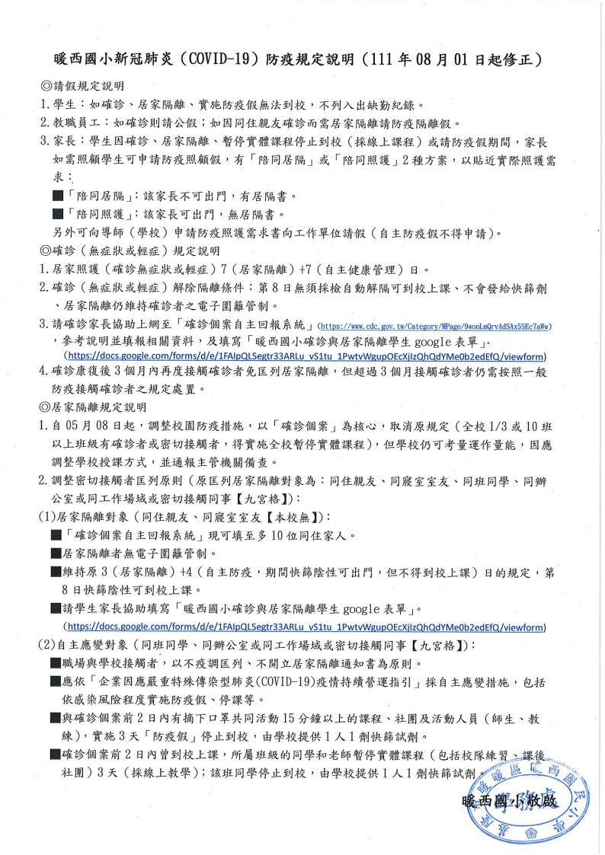
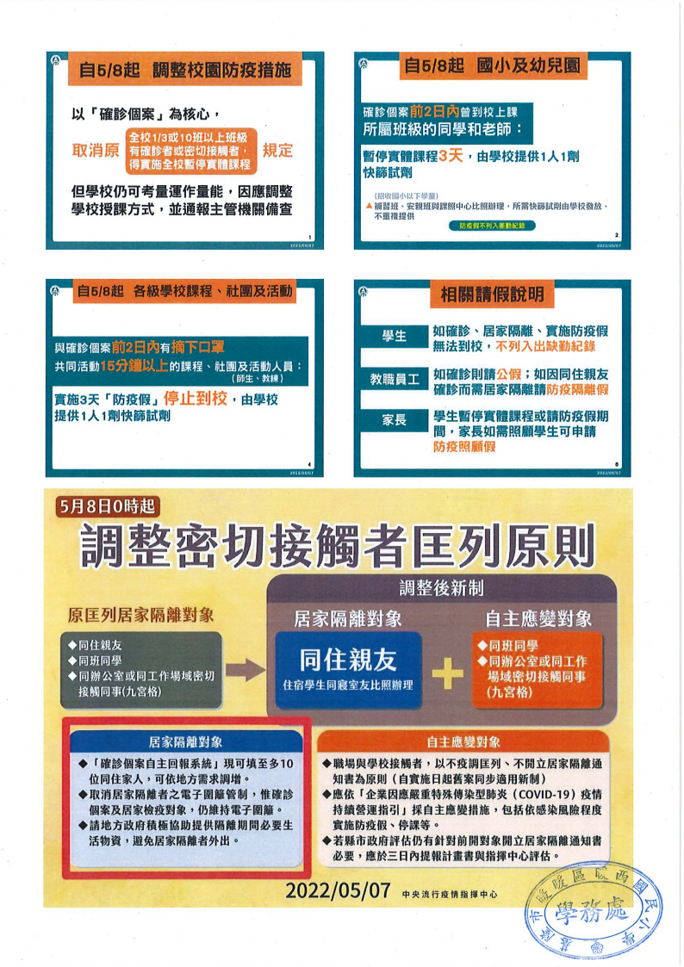
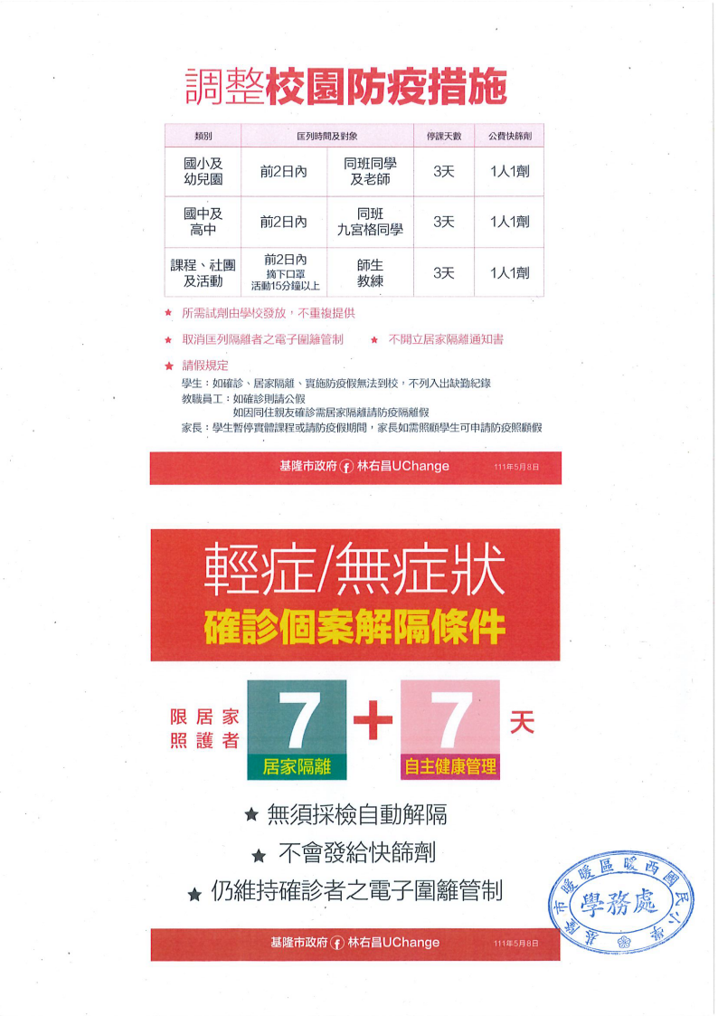
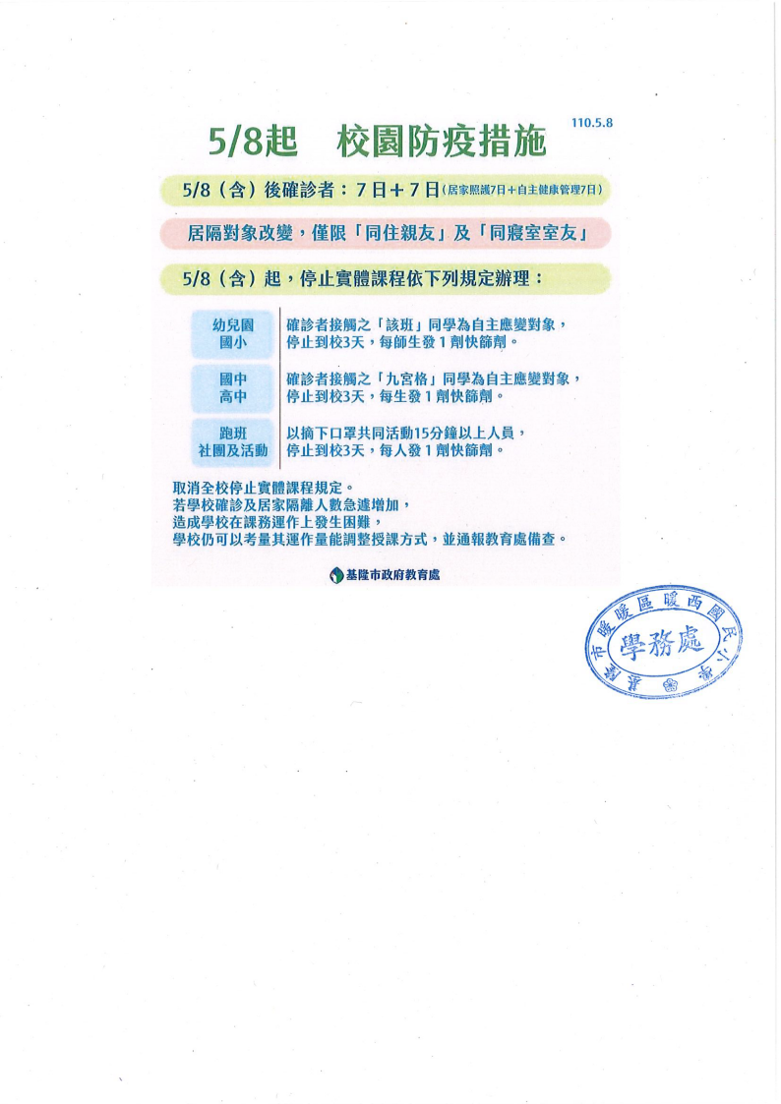

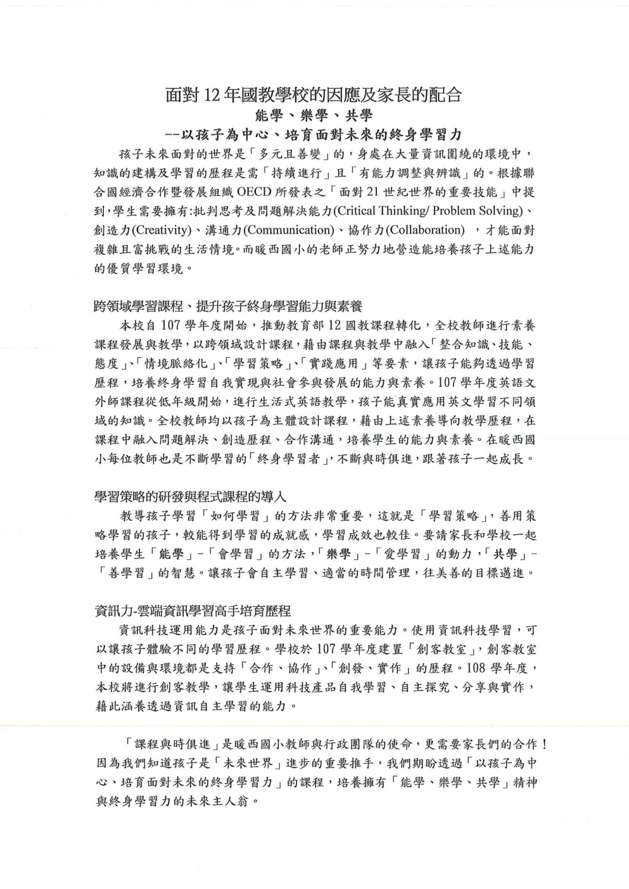

暖西特教 溫暖你的心

特教宣導----認識資源班
宣講者:資源班 語蓁老師
1.什麼是資源班?
資源班主要分為資優資源班、身障資源班，這兩種班型都是為在就讀普通班級中，於某方面學習、生活適應上有特殊需求的孩子提供課程及教學服務，而我們校內設置的是身障資源班。提供服務的類別有: 智能障礙、視覺障礙、聽覺障礙、語言障礙、肢體障礙、腦性麻痺、身體病弱、情緒行為障礙、學習障礙、多重障礙、自閉症、發展遲緩以及其他障礙。

2.如何進入資源班?
在教學或校內校外輔導資源介入一段時間之後，學生的學習及生活適應上仍具特殊需求，由導師或家長提出申請，校內特師受理後為學生進行各項心理與教育評量，並蒐集相關資料，提請本市特殊教育學生鑑定及就學輔導委員會(簡稱鑑輔會)審查通過，取得特殊生身分後，即可視需求為其提供所需的特教服務。

3.資源班上什麼課? （視學生需要而定）
①一般課程：國語、數學。
②特殊需求課程：
生活管理、社會技巧、學習策略、動作機能訓練、溝通技巧、職業教育、輔助科技應用、點字、定向行動。
課程的內容皆視學生的需求，以團隊合作的方式，透過IEP會議來共同訂定。

4.什麼時候到資源班上課?
①抽離式：若學生在原班級大團體中無法有效學習，則將所需的學科時段(國、數)抽離至資源班進行小團體教學。
②外加式：利用早自修、午休、彈性課、綜合課或生活課的時間到資源班上課，主要是提供特需課程(如:社會技巧)以及學科能力需稍作加強的部分(如:每週除了原班級的國數課程，再至資源班外加兩節國語。)

5.來資源班上課的好處?
①學校內多了一位老師共同來關心您的孩子。
②轉銜時能讓下一階段的老師們先了解孩子的狀況，為孩子提供更適切的教學服務。



